东丽区警示教育基地

东丽区警示教育基地位于天津市东丽区先锋东路3号，总体面积达570平米，由序言、决策篇、法纪篇、警示篇、忏悔篇、体验篇、尚廉篇、结束语、宣誓厅等9个部分组成，基地以“反腐倡廉、警钟长鸣”为主题，以警示教育为主线，教育引导广大党员干部把纪律和规矩刻印在心上，做到心存敬畏、行有所止。
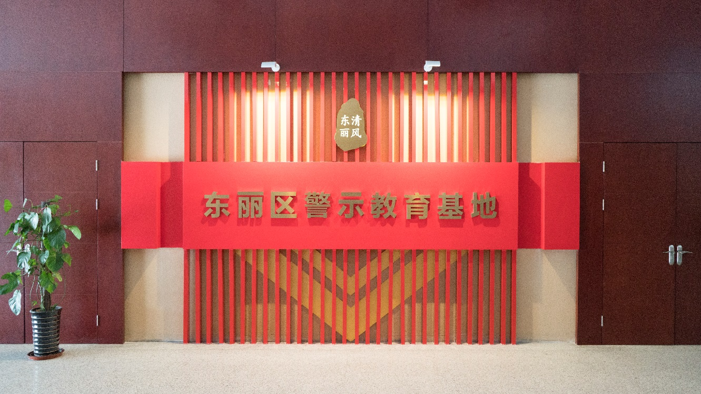
法纪篇
通过展示墙集中展示《中国共产党章程》、《中华人民共和国宪法》、《中华人民共和国监察法》等六个部分的内容以及法律法规的数据库翻书屏，告诫党员干部应知党纪，懂法规，不越“红线”，不进“雷区”，切实增强法纪意识。
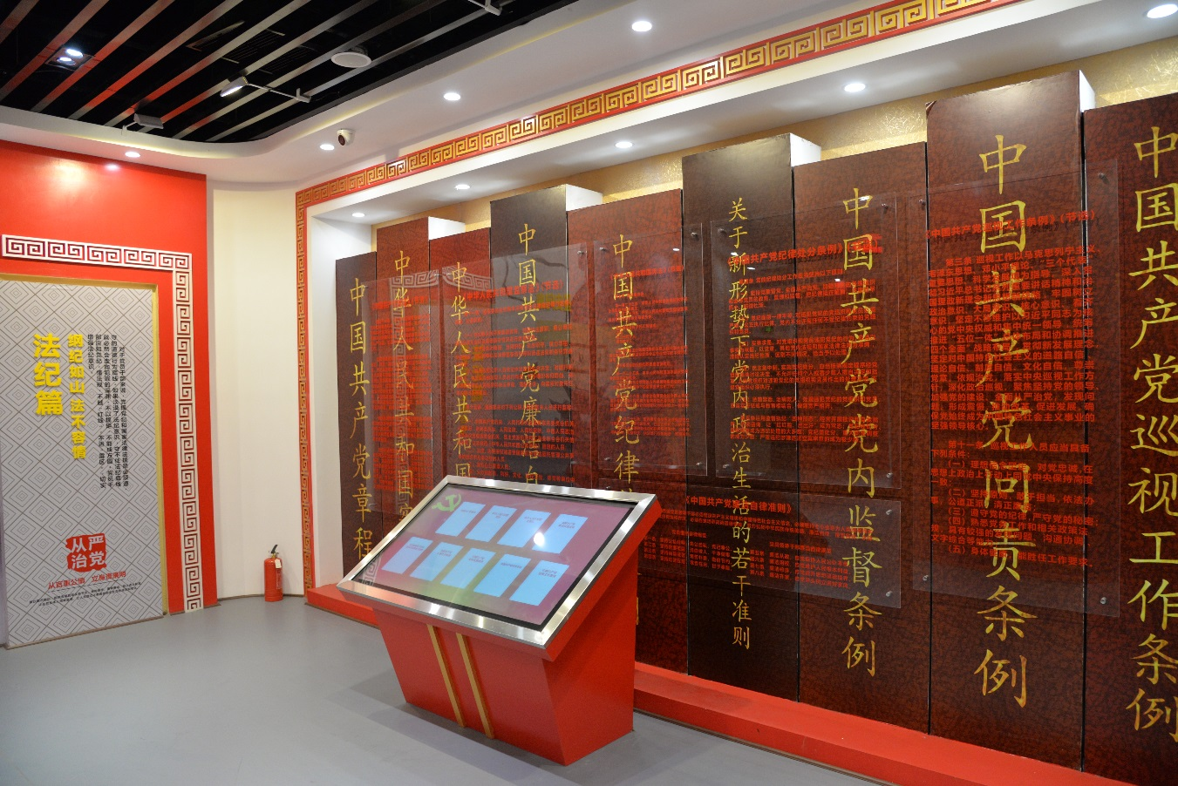
警示篇
警示篇通过警示墙展示东丽区纪委监委从近年来查处的400余个案例中选取的60个典型案例，以身边事教育身边人。
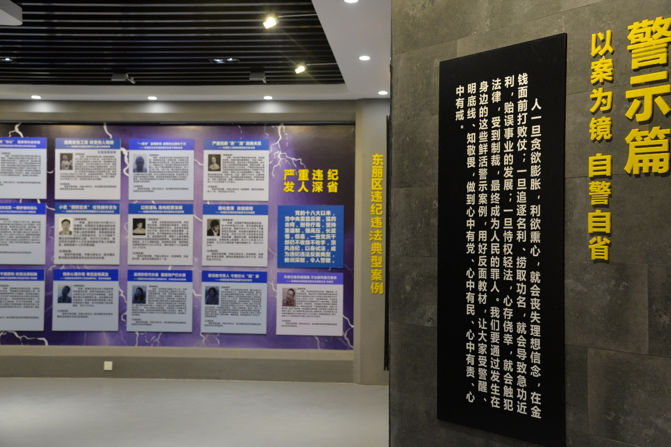

体验篇
体验篇设立了两个体验区，综合运用声光电等手段，以身临其境的体验带给大家更深刻的心灵震撼。
人一旦贪欲膨胀，利欲熏心，就会丧失理想信念，在金钱面前打败仗，当我们把手伸向不义之财，不仅无数双群众的眼睛在盯着我们，还把自己置身于牢笼之中，这样耳目一新的设计，让我们深刻体会到什么是现实中的“手莫伸，伸手必被捉”，绿色的激光柱模拟出监狱的牢窗，另外模拟还原了现实中的留置室。
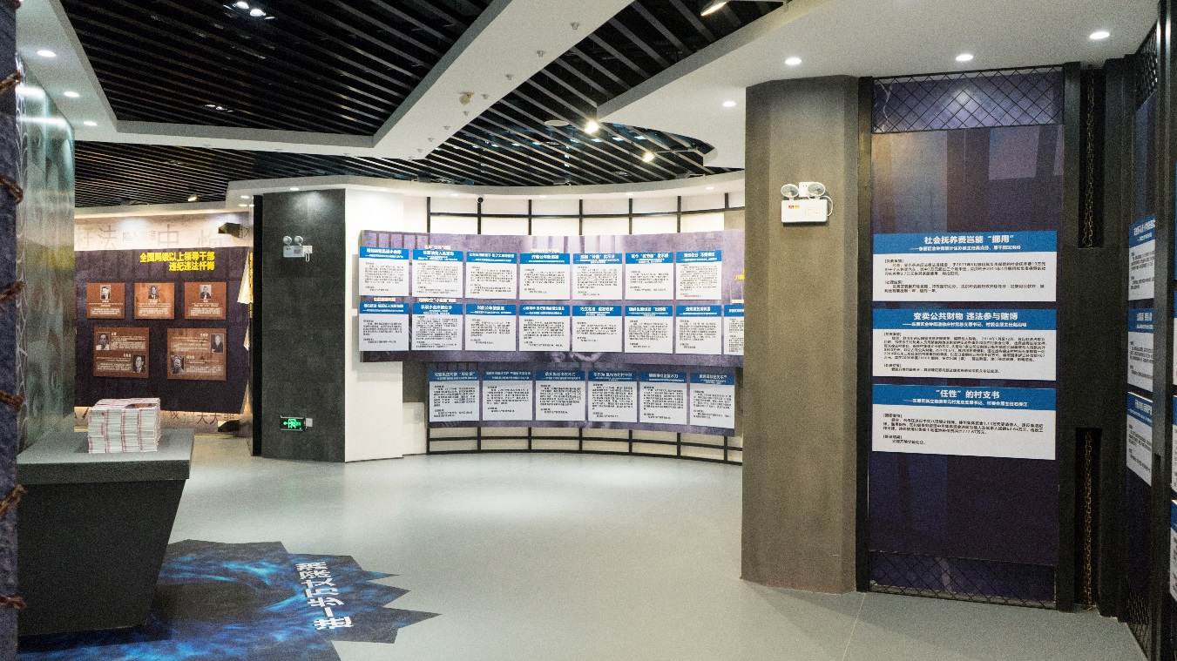
忏悔篇
在反腐败的铁拳下，所有贪官皆因其贪婪的本性和无所忌惮的行为而走向罪恶。他们在狱中写下的沉痛忏悔，无不预示着犯罪是一条不归路，一条身败名裂之路，一条一败涂地之路，此篇通过选取贪污腐败分子亲笔写的忏悔录，再一次揭示了腐败的危害，让大家深刻体会到他们悔不当初却为时已晚的心情。警示参观者：在人生的道路上，只有遵纪守法，才能安享幸福。
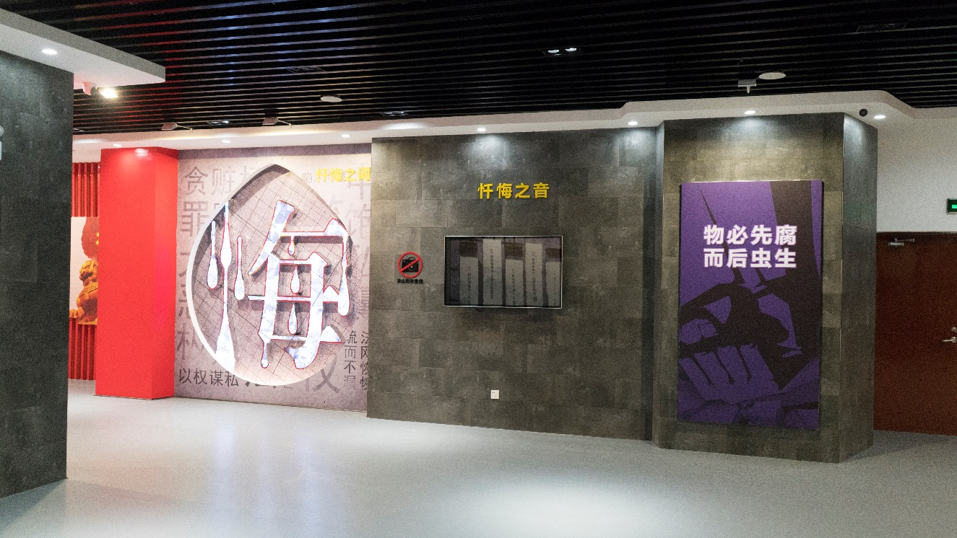
尚廉篇
廉政典范，传世楷模。在这里，我们给大家选取了6位当代廉政典范的楷模：焦裕禄、牛玉儒、杨善洲、沈浩、柴生芳、邹碧华。优秀县委书记焦裕禄“心里装着全体人民，唯独没有他自己”。安徽小岗村原党支部书记沈浩生前多次说过“一个共产党人爱的最高境界是爱人民”。正是他们把责任举过头顶，把道义扛在肩上，把百姓装在心中，把名利踩在脚下，将本色进行到底的廉政风范，赢得了党和人民群众的爱戴和信赖。
